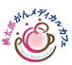

**がんを抱えての療養生活は様々な不安や心配があることと思います。メディカルカフェではお茶を飲みながら、がん患者さんやご家族、医療スタッフなど全ての人が一参加者として、対等な立場で心の豊かさや人生観について自由に語り交流できる場です。診察場面では語れない思いを語り、双方向型のコミュニケーションを持つことで参加者一人一人がそれぞれの学びとなり、自分自身の生き方について考える場になればと思います。**

**皆様のご参加をお待ちしております。**

**第15回**

**桃太郎 がんメディカルカフェ**

**主催：岡山大学病院　腫瘍センター・総合患者支援センター**

**申込先・お問い合わせ先**

**岡山大学病院　総合患者支援センター**

**（がん相談支援センター）**

**０８６（２３５）７７４４**

**（平日９時～17時）**

**＊場所が不明な場合はセンターにお問い**

**合わせください。**

**会場**

**正門**

[文書の引用文や注目すべき箇所の要約を入力してください。テキスト ボックスは文書のどの位置にも配置できます。抜粋用テキスト ボックスの書式を変更するには、[描画ツール] タブを使用します。]

**入院棟**

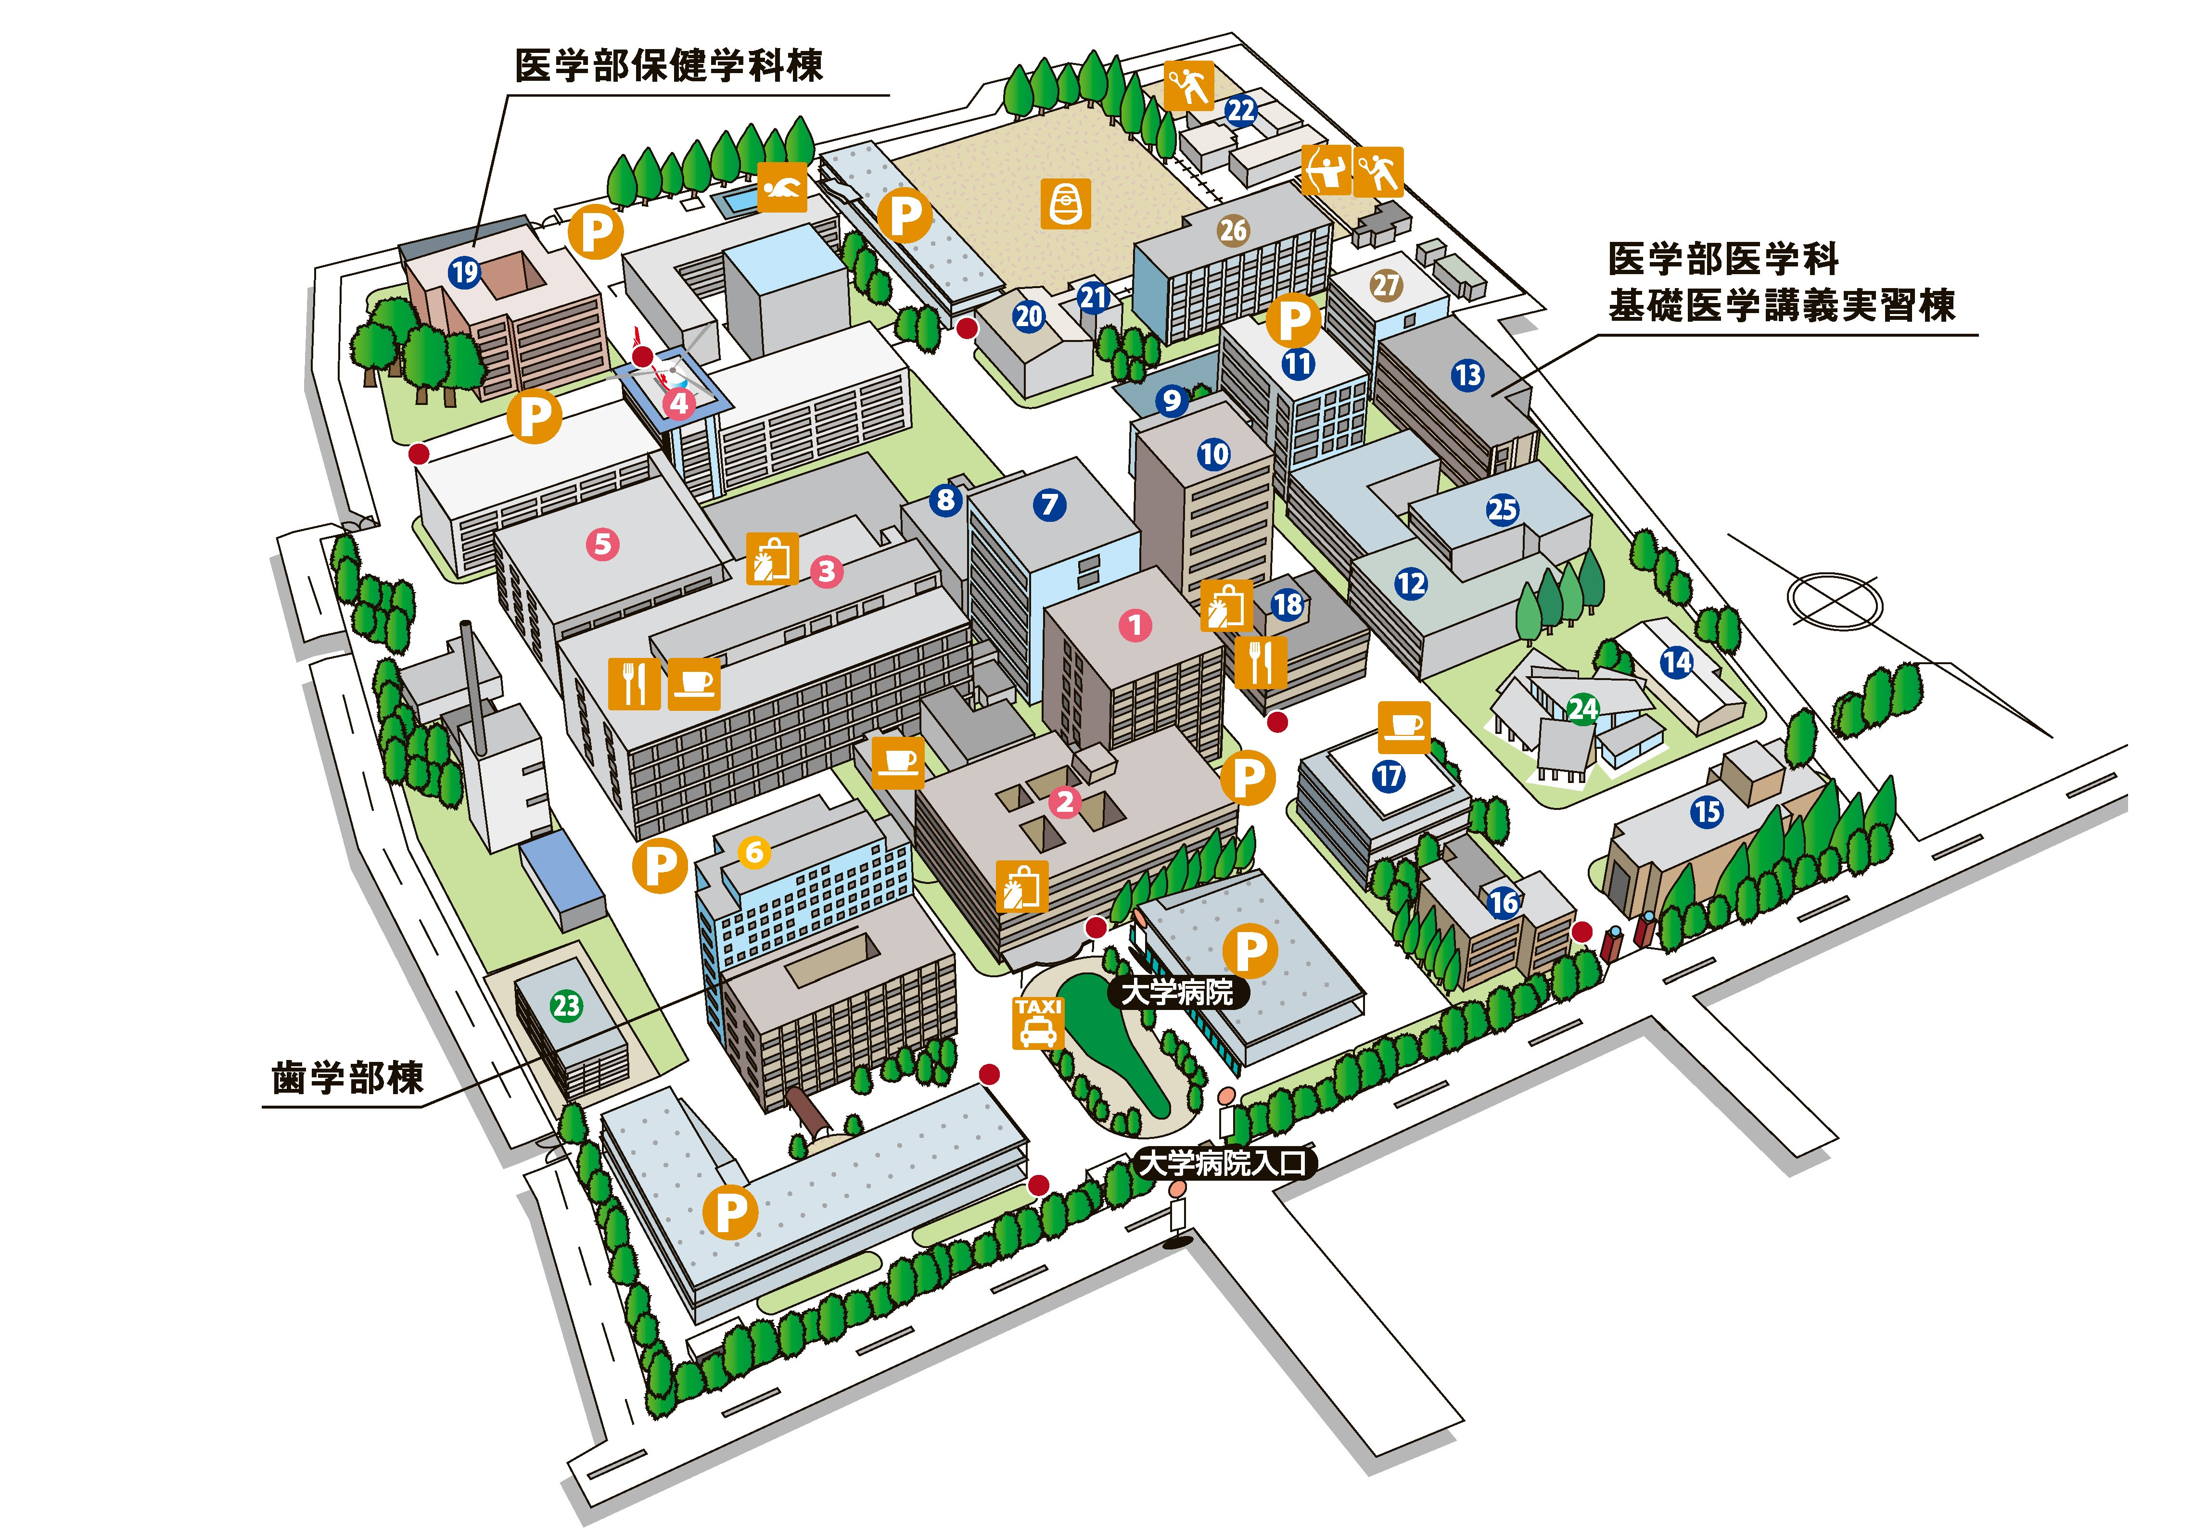

**日　時：**２０１７年**12月７日（木）**（受付13：00～）

メディカルカフェ：13：3０～15：3０

（何時でも出入り自由です。人数制限もありません。）

会　場：岡山大学病院　マスカットキューブ３階

対　象：がん患者・家族、医療スタッフ、学生、その他関心のある方

参加費：お茶代として100円

＊通院医療機関は問いません。どなたでもご参加ください。

　当日受付も可能ですが、できるだけ事前申し込みをお願いします。

　メディカルカフェのみの開催です。がん哲学外来はありません

ふめ

　＊：

＊